Белгородская область, п. Ровеньки

Муниципальное бюджетное общеобразовательное учреждение
«Ровеньская основная общеобразовательная школа Ровеньского района Белгородской области»

Всероссийский конкурс экологических проектов
«Волонтеры могут все»

Номинация «Лесное волонтерство»

Проект по созданию лесной экологической тропы «Широконь»

Авторы: Афанасьев Егор Дмитриевич, Оглоблин Дмитрий Николаевич, Ивахненко Артем Александрович, Скочкова Полина Романовна
Руководитель: Манченко Иван Сергеевич, учитель биологии и химии
Консультант: Шабанов Алексей Васильевич, и. о. директора ОКУ «Ровеньское лесничество»

п. Ровеньки, 2024 г.
Содержание
Паспорт проекта | 3
1. Введение | 8
1.1. Актуальность проекта | 8
1.2. Проблема | 9
1.3. Цель и задачи | 9
1.4. Целевая аудитория проекта | 10
1.5. Период реализации проекта | 10
1.6. География проекта | 10
1.7. Практическая значимость проекта | 10
2. Краткое описание механизма реализации проекта | 11
3. Планирование во времени с конкретизацией отдельных действий | 12
4. Продукт проекта | 14
5. Достигнутые (ожидаемые) результаты проекта | 16
6. Привлеченные партнеры проекта | 17
7. Мультипликативность (тиражируемость) проекта | 18
8. Выводы | 19
9. Список информационных источников | 20
10. Приложения | 21
Паспорт проекта
№ | Наименование | Информация
1. | Полное название проекта | Проект по созданию лесной экологической тропы «Широконь»
2. | Организация-заявитель при групповом или коллективном участии (полное название) | Муниципальное бюджетное общеобразовательное учреждение «Ровеньская основная общеобразовательная школа Ровеньского района Белгородской области»
2.1 | Полный почтовый адрес | 309740, Белгородская область, п. Ровеньки, ул. Московская, д. 35
2.2 | Контактный телефон | +7(47238) 5-66-14
2.3 | Сайт организации | https://rovosh.gosuslugi.ru
2.4 | Название волонтерского отряда, ФИО членов команды проекта | «Юные лесоводы»,  Афанасьев Егор Дмитриевич, Оглоблин Дмитрий Николаевич, Ивахненко Артём Александрович, Скочкова Полина Романовна
2.5 | ФИО руководителя проекта | Манченко Иван Сергеевич
3. | Цель проекта | Создать лесную экологическую тропу «Широконь» на территории лесного массива в урочище Широконь Ровеньского лесничества
4. | Задачи проекта (не более 5) | 1. Изучить различные информационные источники по данной теме.  2. Разработать маршрут лесной экологической тропы «Широконь», составить карту-схему маршрута.  3. Определить и разметить остановки, сделать маркировку объектов, описать отдельные объекты.  4. Составить паспорт лесной экологической тропы «Широконь».  5. Изготовить и установить информационные баннеры, подобрать и установить оснащение к маршруту
5. | Целевая аудитория проекта | Обучающиеся и педагоги МБОУ «Ровеньская основная общеобразовательная школа» разных звеньев, дошкольники, обучающиеся и педагоги образовательных учреждений района, а также неравнодушные к природе родного края жители поселка и района
6. | Период реализации проекта | С марта 2022 года по июнь 2023 года, с продолжением дальнейшего исследования в связи с расширением знаний о растениях
7. | География проекта | Белгородская область, Ровеньский район, ОКУ «Ровеньское лесничество», урочище Широконь (квартал 31, выдел 3)
8. | Краткое описание механизма реализации проекта (не более 0,5 стр.) | Создание инициативной группы. Планирование лесной экологической тропы. Определение тематики, содержания стендов. Определение перечня объектов, необходимых на маршруте. Определение места расположения информационных стендов и объектов лесной экологической тропы. Составление карты-схемы маршрута. Разработка маршрутов для разных категорий участников; Разработка содержания экскурсий для разных категорий. Оформление и благоустройство лесной экологической тропы. Открытие лесной экологической тропы
9. | Достигнутые (ожидаемые) результаты проекта (количественные и качественные) | С мая по октябрь 2022 года на лесной экологической тропе «Широконь» были проведены 2 крупных мероприятия. В ноябре 2022 года и июне 2023 года были проведены учебные занятия для ребят, членов школьного лесничества «Двуречье». Общий охват детей составил около 100 человек.  Ожидаемые результаты:  1. Сформированность у обучающихся знаний о разнообразии растительного и животного мира природы родного края.  2. Сформированность знаний о правилах поведения в природе.  3. Приобретение умений и навыков по таксации леса и биоиндикационным методикам
10. | Привлеченные партнеры проекта (органы власти; СМИ; коммерческие, образовательные, научные, общественные организации) | - МБОУ «Ровеньская основная общеобразовательная школа»;  - МБУДО «Районная станция юных натуралистов» Ровеньского района Белгородской области;  - ОКУ «Ровеньское лесничество» Белгородской области
11. | Мультипликативность (тиражируемость) проекта | Официальный сайт школы, социальная сеть «ВКонтакте»
12. | Продукт проекта | Паспорт лесной экологической тропы «Широконь»
13. | Выводы | 1. Благодаря экскурсиям и практическим занятиям, проводимых на лесной экологической тропе «Широконь», у обучающихся развивается интерес к изучению предметов естественно-научного цикла, улучшаются знания.  2. Для коллектива педагогов лесная экологическая тропа «Широконь» дает возможность реализовать учебные, научные и воспитательные цели.  3. Для коллектива обучающихся лесная экологическая тропа «Широконь» дает возможность реализовать творческий, исследовательский, учебный потенциал.  4. Для всего школьного коллектива, поселка и района лесная экологическая тропа «Широконь» является предметом заботы и гордости
1. Введение
1.1. Актуальность проекта
На базе МБОУ «Ровеньская основная общеобразовательная школа» с 1976 года создано школьное лесничество «Двуречье», членами которого мы являемся. Одним из направлений нашей деятельности является организация и проведение различных мероприятий для обучающихся школы, в том числе и практических.
На заседании актива школьного лесничества было принято решение о разработке и создании лесной экологической тропы «Широконь» в одноименном урочище, специально оборудованного маршрута на местности для целей экологического образования и воспитания.
Экологическая тропа позволяет привлечь к активной природоохранной деятельности большое количество людей, в том числе школьников, способствует экологическому просвещению населения, минимизирует антропогенное воздействие на территорию [3].
Экологическая тропа - это специально оборудованный маршрут на местности, проходящий через различные природные объекты, имеющий эстетическую, природоохранную и историческую ценность, на которых информацию получают в устной или письменной формах [2].
При создании экологической тропы необходимо придерживаться трех основных принципов, отраженных в работах Т.С. Киприяновой, В.Г. Савельева, Н.П. Несговоровой, доступности, наглядности, информативности, безопасности [1].
Мы определили ряд требований к создаваемой экологической тропе:
- должна быть доступна;
- должна быть наглядна;
- должна быть информативна;
- должна быть интересна участникам разного возраста;
- должна быть универсальна: для проведения учебного занятия, внеклассного мероприятия (конкурсов, соревнований) отработки практических исследовательских методик (описания фитоценозов, лесной таксации, лихеноиндикации).
Лесная экологическая тропа «Широконь» как учебный кабинет в природе позволит выполнять следующие функции:
- познавательную - знакомить с окружающей природой, отдельными представителями флоры и фауны, способами их адаптации к условиям обитания, экологическими связями друг с другом, научными методами изучения природных объектов;
- воспитательную - формировать чувство прекрасного, любви и бережного отношения к природе;
- развивающую - способствовать развитию у обучающихся экологической культуры, наблюдательности, внимания, памяти, мышления, творческого потенциала.
1.2. Проблема
Экологическое образование и воспитание являются основой экологического благополучия общества. Одним из условий достижения гармонии с природой является экологическая грамотность населения. Экологическое образование должно осуществляться в течение всей жизни человека. В нашем поселке много проблем, которые связаны, в частности, с низкой экологической культурой населения. В настоящее время получают широкое распространение новые передовые формы всеобщего экологического образования. Одной из таких форм являются экологические тропы. В нашем поселке нет организованной экологической тропы, которая бы являлась эффективным средством экологического просвещения населения и воспитания культуры поведения людей в природе. Для решения данной проблемы мы решили разработать проект по созданию лесной экологической тропы «Широконь» на территории лесного массива в урочище Широконь Ровеньского лесничества.
1.3. Цель и задачи
Цель проекта: создать лесную экологическую тропу «Широконь» на территории лесного массива в урочище Широконь Ровеньского лесничества.

Задачи проекта:
- Изучить различные информационные источники по данной теме.
- Разработать маршрут лесной экологической тропы «Широконь», составить карту-схему маршрута.
- Определить и разметить остановки, сделать маркировку объектов, описать отдельные объекты.
- Составить паспорт лесной экологической тропы «Широконь».
- Изготовить и установить информационные баннеры, подобрать и установить оснащение к маршруту.
1.4. Целевая аудитория проекта
Обучающиеся и педагоги МБОУ «Ровеньская основная общеобразовательная школа» разных звеньев, дошкольники, обучающиеся и педагоги образовательных учреждений района, а также неравнодушные к природе родного края жители поселка и района.
1.5. Период реализации проекта
С марта 2022 года по июнь 2023 года, с продолжением дальнейшего исследования в связи с расширением знаний о растениях.
1.6. География проекта
Лесная экологическая тропа «Широконь» расположена на территории лесного массива в урочище Широконь (квартал 31, выдел 3) ОКУ «Ровеньское лесничество», в 23 км от п. Ровеньки и в 5 км от с. Лозовое.
1.7. Практическая значимость проекта
Работа на лесной экологической тропе «Широконь» позволит повысить уровень экологической ответственности и экологической культуры. Ресурсы лесной экологической тропы могут быть использованы в ходе учебно-воспитательного процесса МБОУ «Ровеньская основная общеобразовательная школа» и других образовательных учреждений района.
2. Краткое описание механизма реализации проекта
Этап | Шаги по реализации | Сроки реализации
Подготовительный | Создание инициативной группы. Планирование лесной экологической тропы. Определение тематики, содержания стендов. Определение перечня объектов, необходимых на маршруте | Март 2022 года
Практический | Определение места расположения информационных стендов и объектов лесной экологической тропы. Составление карты-схемы маршрута. Разработка маршрутов для разных категорий участников. Разработка содержания экскурсий для разных категорий. Оформление и благоустройство лесной экологической тропы | Апрель-май 2022 года
Заключительный | Открытие лесной экологической тропы | Май 2022 года
3. Планирование во времени с конкретизацией отдельных действий
№ п\п | Название мероприятия | Дата | Исполнители
1. | Открытие лесной экологической тропы | 31.05.2022 г. | Специалисты ОКУ «Ровеньское лесничество», руководитель и члены школьного лесничества «Двуречье»
2. | Экскурсия по лесной экологической тропе | 29.09.2022 г. | Специалисты ОКУ «Ровеньское лесничество», руководитель и члены школьного лесничества «Двуречье»
3. | Учебные занятия для ребят, членов школьного лесничества «Двуречье», по таксации лесных насаждений | С 07.11.2022 г. по 11.11.2022 г. | Специалисты ОКУ «Ровеньское лесничество», члены школьного лесничества «Двуречье»
4. | Теоретические и практические занятия для ребят, членов школьного лесничества «Двуречье», по подготовке к областному слету юных лесоводов | С 02.06.2023 г. по 20.06.2023 г. | Специалисты ОКУ «Ровеньское лесничество», руководитель и члены школьного лесничества «Двуречье»

В сентябре 2022 года впервые лесную экологическую тропу «Широконь» посетили 22 человека. Провели экскурсию для обучающихся 7-9 классов МБОУ «Ровеньская основная общеобразовательная школа». В ноябре 2022 года были проведены учебные занятия для ребят, членов школьного лесничества «Двуречье», по таксации лесных насаждений. В июне 2023 года на станциях лесной экологической тропы «Широконь» проводились занятия для ребят, членов школьного лесничества «Двуречье» по подготовке к областному слету юных лесоводов. Всего с сентября 2022 года по июнь 2023 года лесную экологическую тропу посетили около 100 человек.
4. Продукт проекта
Паспорт лесной экологической тропы «Широконь»
Местоположение экологической тропы: лесная экологическая тропа «Широконь» расположена на территории лесного массива ОКУ «Ровеньское лесничество» в урочище Широконь (квартал 31, выдел 3) в 23 км от п. Ровеньки и в 5 км от с. Лозовое (рис. 1).
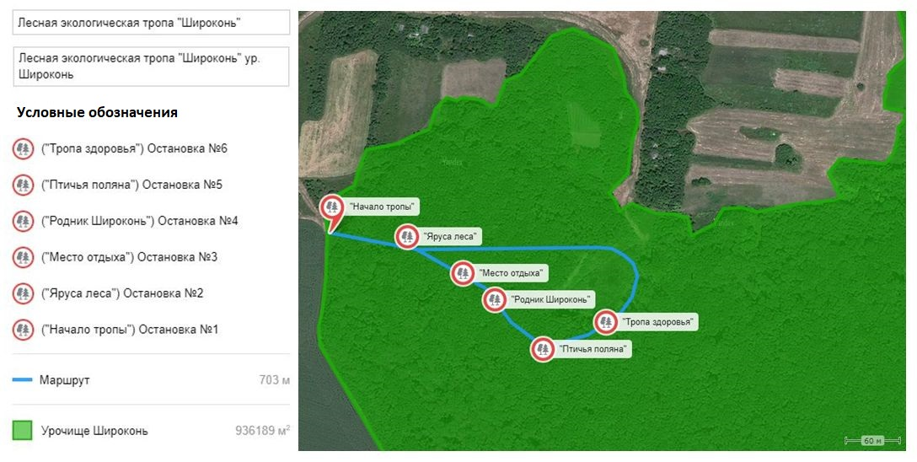
Масштаб: Масштаб: 1:6000 (1 см = 6 км)
Рис. 1. Карта-схема маршрута лесной экологической тропы «Широконь»

Исторические сведения: урочище Широконь привлекает внимание не только своим ландшафтом, но и историей, так как здесь когда-то был хутор с названием Широконь, где размещалась усадьба помещиков Фирсовых. Сегодня в урочище немало деревьев, которым от 80 до 100 лет. Первозданная природа. На территории урочища расположен памятник природы регионального значения «Родник Широконь». По своей особенности родник питает небольшой пруд, который стал местом обитания бобров.
Протяженность экологической тропы: более 700 метров - она тянется по самым живописным местам урочища Широконь.
Маршрут разработан: в апреле 2022 года.
Назначение экологической тропы: просвещение, обучение, экологическое воспитание.
Состояние экологической тропы: хорошее, местами удовлетворительное.
Тип тропы: кольцевая.
Необходимые мероприятия: очистка территории от валежной древесины, уборка листьев и мусора, укрепление табличек, оборудование малыми формами архитектуры (информационные доски, символические экологические знаки и указатели).
Формы работы: учебные экскурсии, исследования, фенологические наблюдения, практические работы, акции, сбор гербария, сбор природного материала, отдых.

Маршрут разработан: специалисты ОКУ «Ровеньское лесничество», члены школьного лесничества «Двуречье» МБОУ «Ровеньская основная общеобразовательная школа».
Основные объекты на тропе:
- остановка №1 - «Начало тропы»;
- остановка №2 - «Яруса леса»;
- остановка №3 - «Место отдыха»;
- остановка №4 - «Родник Широконь»;
- осановка №5 - «Птичья поляна»;
- остановка №6 - «Тропа здоровья».
5. Достигнутые (ожидаемые) результаты проекта
С мая по октябрь 2022 года на лесной экологической тропе «Широконь» были проведены 2 крупных мероприятия: открытие тропы, экскурсия по тропе.
В ноябре 2022 года были проведены учебные занятия для ребят, членов школьного лесничества «Двуречье», по таксации лесных насаждений.
В июне 2023 года на станциях лесной экологической тропы «Широконь» проводились занятия для ребят, членов школьного лесничества «Двуречье», по подготовке к областному слету юных лесоводов.
Таким образом, общий охват детей составил около 100 человек. В дальнейшем, в связи с расширением знаний о растениях, планируем силами актива школьного лесничества «Двуречье» увеличить количество проводимых мероприятий, в том числе сделать упор на отработку практических умений и навыков.
Ожидаемые результаты:
- Сформированность у обучающихся знаний о разнообразии растительного и животного мира природы родного края.
- Сформированность знаний о правилах поведения в природе.
- Приобретение умений и навыков по таксации леса и биоиндикационным методикам.
6. Привлеченные партнеры проекта
- МБОУ «Ровеньская основная общеобразовательная школа»;
- МБУДО «Районная станция юных натуралистов» Ровеньского района Белгородской области;
- ОКУ «Ровеньское лесничество» Белгородской области.
Благодарим за помощь всех социальных партнеров, неравнодушных заинтересованных людей, оказавших помощь в создании лесной экологической тропы «Широконь» на территории лесного массива в урочище Широконь Ровеньского лесничества.
7. Мультипликативность (тиражируемость) проекта
Данный проект по созданию лесной экологической тропы «Широконь» может быть трансформирован для любого района, региона через:
- официальный сайт школы;
- социальную сеть «ВКонтакте».
Проект можно использовать в ДОУ, общеобразовательных учреждениях, и учреждениях дополнительного образования.
8. Выводы
В конце проделанной работы можно сделать следующие выводы:
1. Благодаря экскурсиям и практическим занятиям, проводимых на лесной экологической тропе «Широконь», у обучающихся развивается интерес к изучению предметов естественно-научного цикла, улучшаются знания.
2. Для коллектива педагогов лесная экологическая тропа «Широконь» дает возможность реализовать учебные, научные и воспитательные цели.
3. Для коллектива обучающихся лесная экологическая тропа «Широконь» дает возможность реализовать творческий, исследовательский, учебный потенциал.
4. Для всего школьного коллектива, поселка и района лесная экологическая тропа «Широконь» является предметом заботы и гордости.
9. Список информационных источников
- Андреев М.Д. Экологическое воспитание и просвещение как эмоционально-ценностное отношение к природе / М.Д. Андреев // Журнал Фундаментальные исследования. - 2009. - №7 - с. 76-78.
- Глазырина Н.Л. Организация учебной экологической тропы / Н.Л. Глазырина // Вестник ЧГПУ. - 2014. - №5. - с. 38-49.
- Тихонова Е.Н. Экологические тропы природных территорий как инфраструктура для развития познавательного туризма /Е.Н. Тихонова, Т.А. Малинина // Арктика: инновационные технологии, кадры, туризм: материалы международной научно-практической конференции / Воронежский гос. лесотехн. унив. - Воронеж, 2018. - с. 510-513.
- Об экологической культуре [Электронный ресурс]: проект федерального закона № 90060840-3 ред., внесенная в ГД ФС РФ. // Справочная правовая система «Консультант плюс». - Режим доступа: http://www.consultant.ru
10. Приложения
Приложение 1
Создание лесной экологической тропы «Широконь»
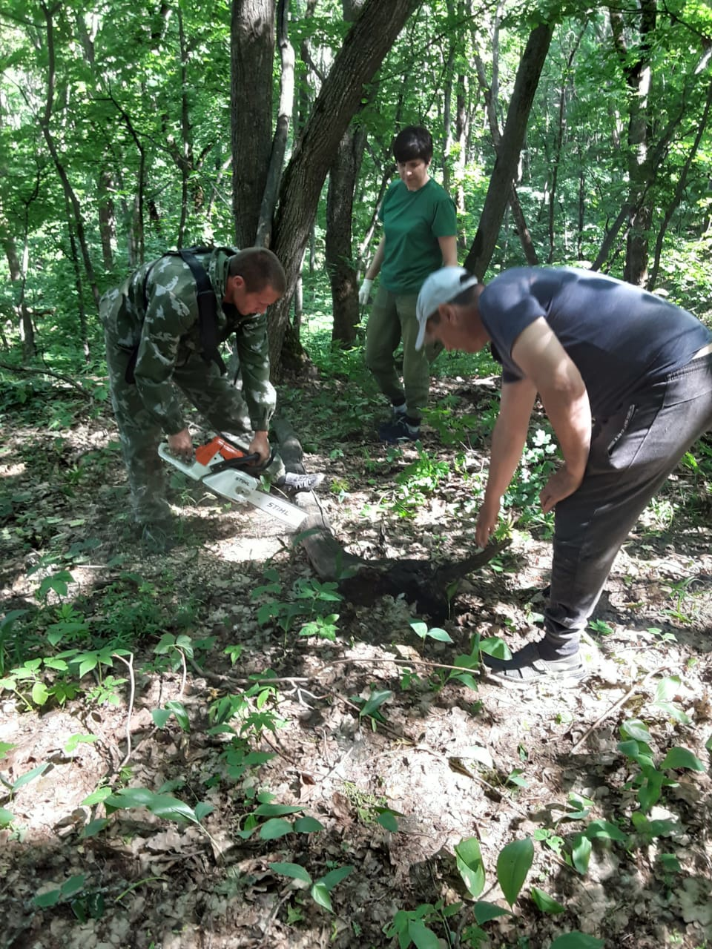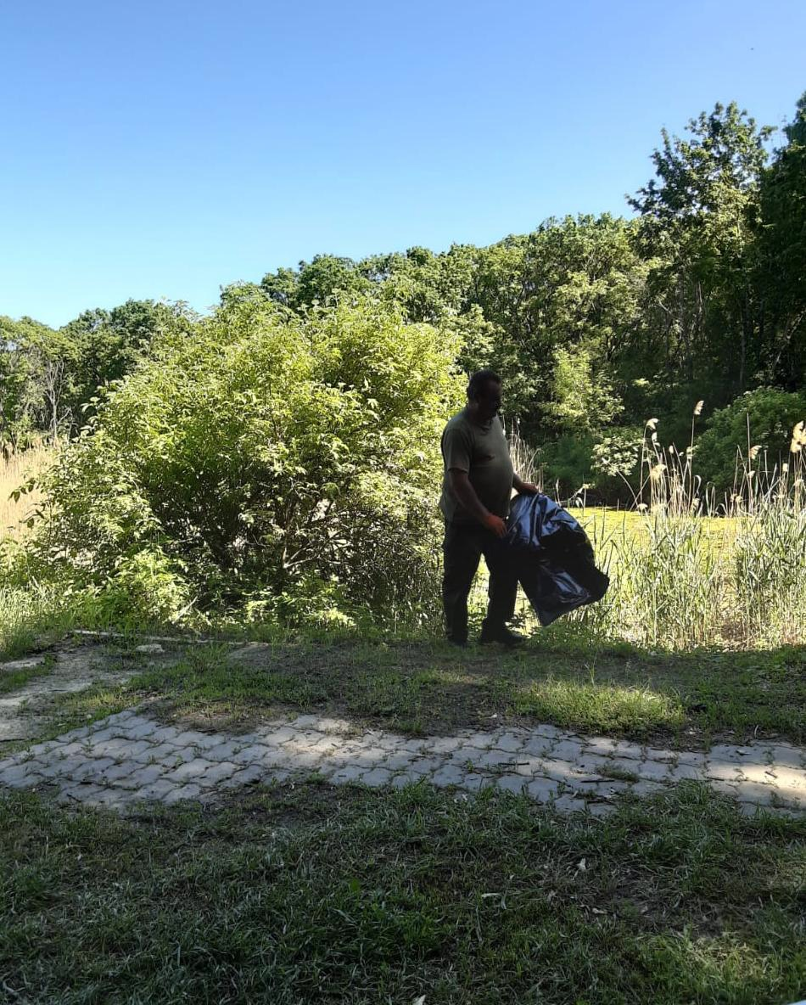
Рис. 1. Работы по очистке тропы шириной 1,5 метра от валежника и мусора
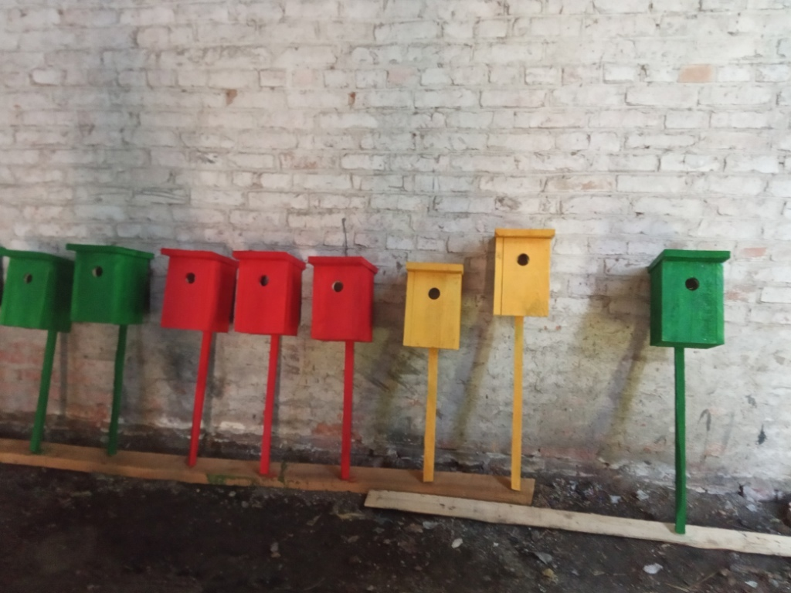
Рис. 2. Изготовление искусственных гнездовий для птиц

Приложение 2
Проведение экскурсии по лесной экологической тропе «Широконь»
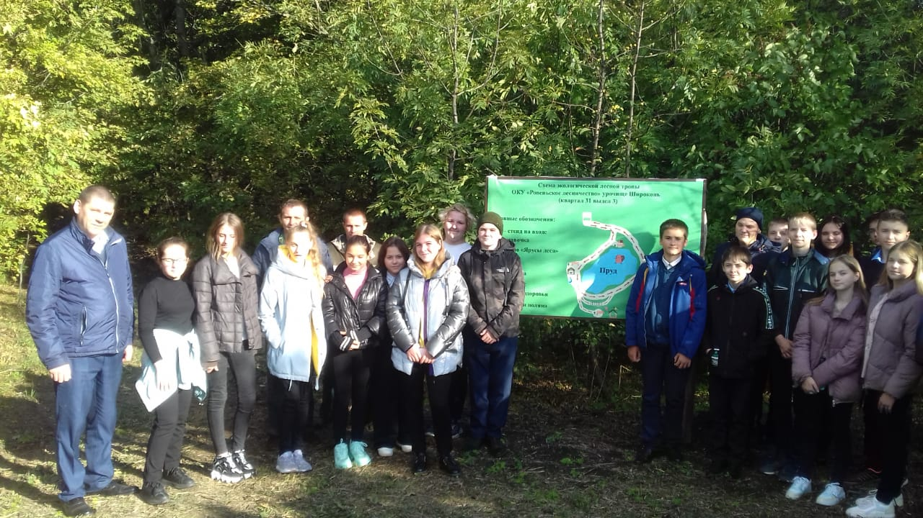
Рис. 3. Станция - «Начало маршрута»
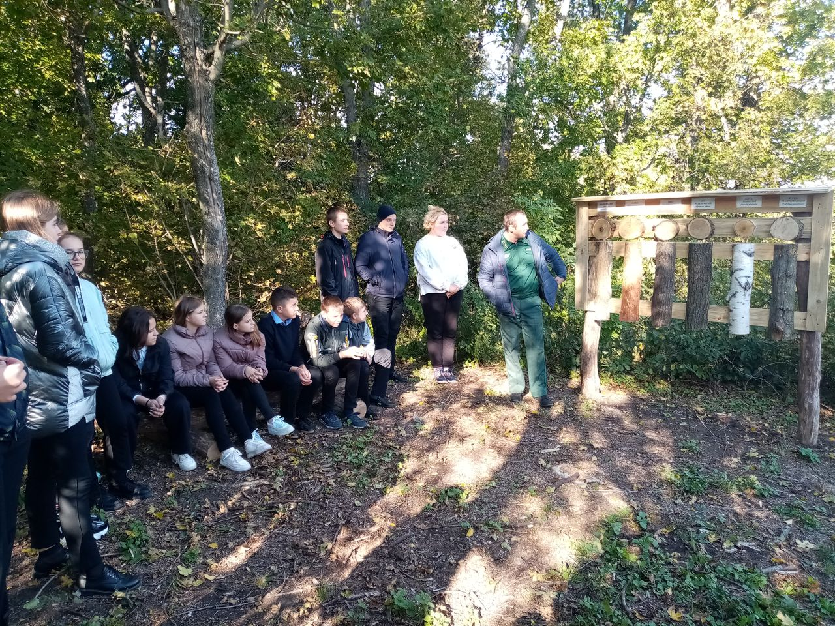
Рис. 4. Станция - «Яруса леса»
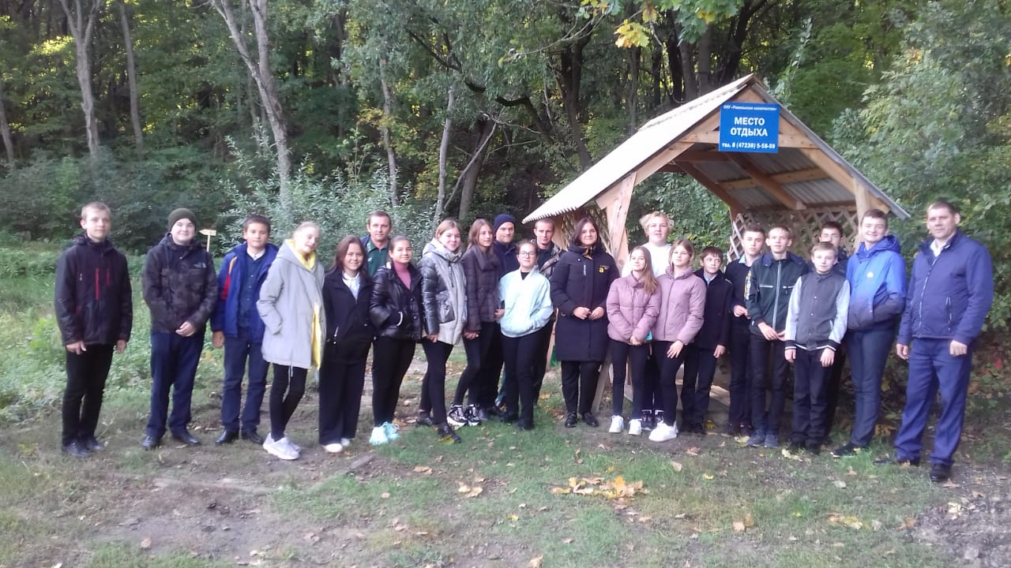
Рис. 5. Станция - «Место отдыха»
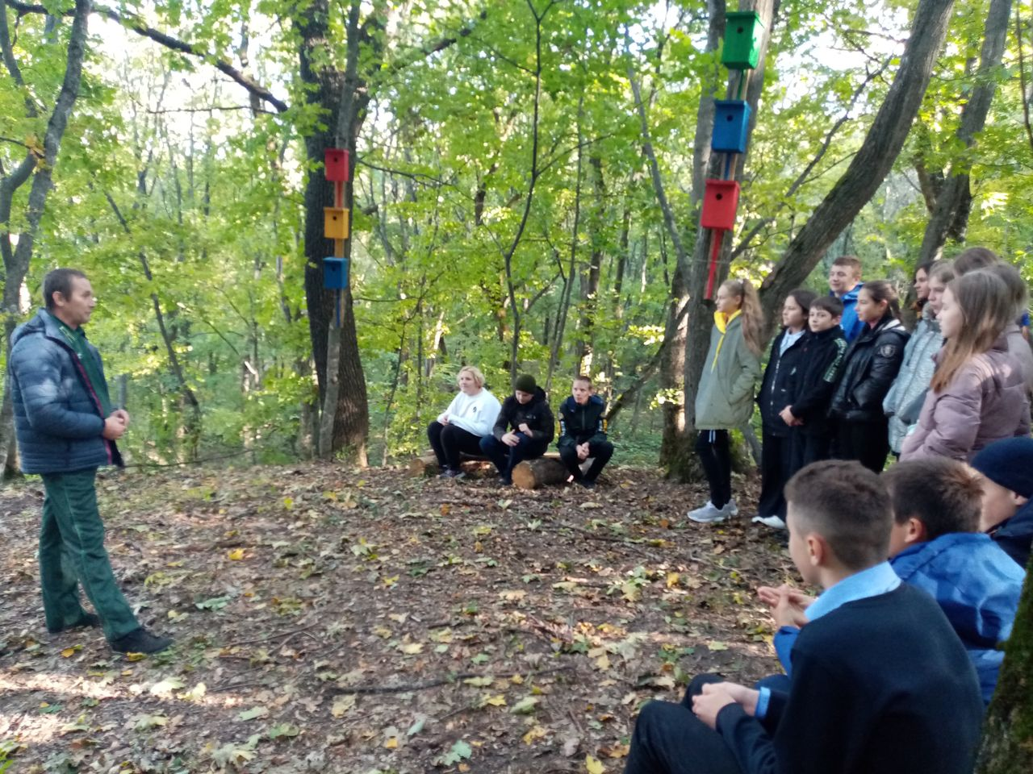
Рис. 6. Станция - «Птичья поляна»
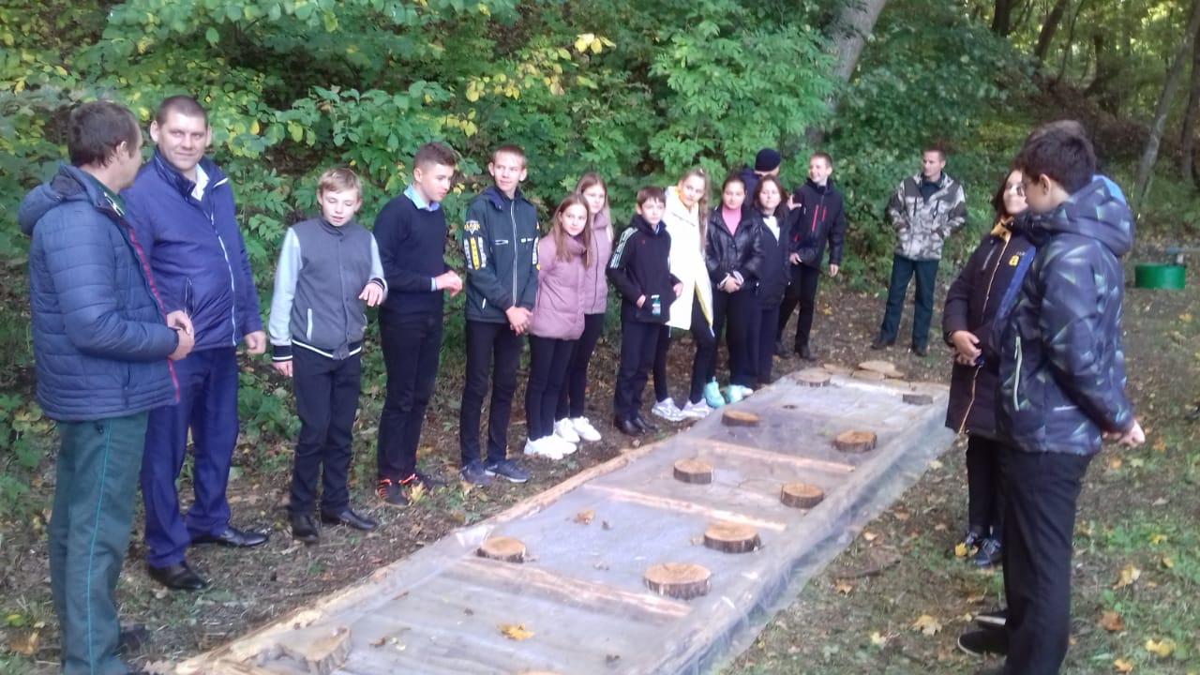
Рис. 7. Станция - «Тропа здоровья»
Приложение 3
Проведение учебных занятий для ребят, членов школьного лесничества «Двуречье»
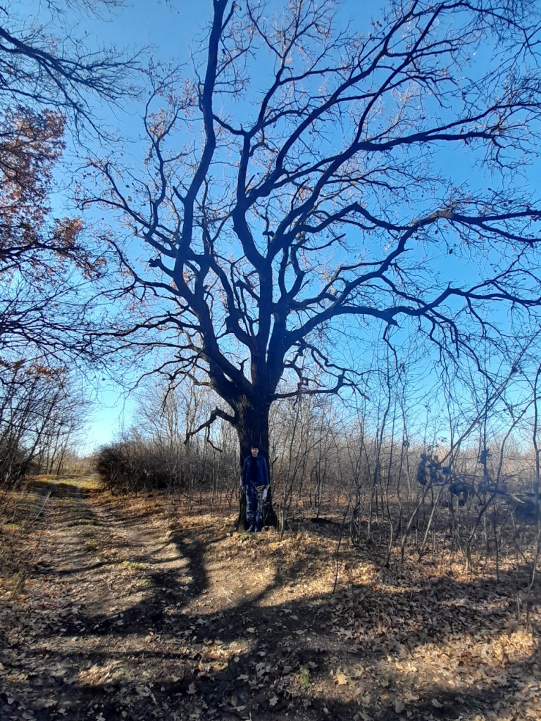
Рис. 8. Глазомерное определение высоты насаждений
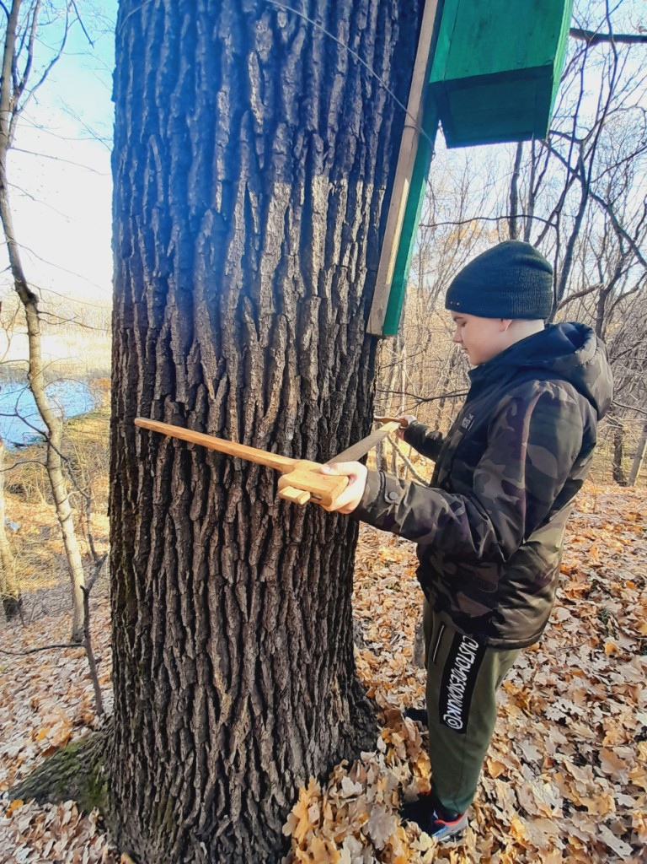
Рис. 9. Измерение диаметра насаждений с помощью мерной вилки

